OpenClassroom

Vocabulaire :

individus (objets, personnes, animaux, mesures physiques,...) c’est l’unité d’observation.
= lignes de la données
variables : caractéristiques des individus, = colonnes de la données
population : l’ensemble des individus, notée N

statistique : observer et décrire objectivement un phénomène passé.
probabilité : modéliser et prédire

en statistique :
observations = données
modéliser = trouver des lois mathématiques

statistique descriptive : présenter, décrire et résumer la donnée à l’aide de graphique et de mesures (moyenne,…) sur une ou deux variables.

analyse multidimensionnelle (ou analyse exploratoire de donnée) étudie la donnée sur 3 variables ou plus.

statistique inférentielle (estimateurs ou de tests statistiques): analyser les données d’un sous-ensemble d’une population pour en déduire les caractéristiques globales de la population.

modélisation de statistique : formaliser les observations sous lois mathématiques. Permet la prédiction.

data analysis : terme qui englobe les statistiques descriptives, le nettoyage et la transformation des données, la modélisation, etc.

variables quantitatives : valeurs numériques
discrète : nombre définit de valeurs
continue : grand nombre de valeur

variables qualitatives : valeurs non numériques catégorie ou modalité/
nominale : pas de liens entre les variables, noms.
ordinale : la variable peut être ordonnée ou triée

variables dichotomiques (ou booléennes ou binaires) : ne prennent que 2 modalités (oui ou non,...)

Différencier les types d’erreur :

1. valeurs manquantes

2. erreur lexicale : chiffre dans une colonne texte.
3. erreur d'irrégularité : présentation de la donnée différente (unité de mesure,...)
4. erreur de formatage : mauvais format (2 données au lieu d’une, format des dates,...)
5. Doublon
6. contradiction
7. Outlier : valeur extrême ou impossible.
Date format ISO 8601 : YYYY-MM-DD – HH – MM – SS

Valeurs manquantes :
- a - rechercher la valeur
- b – Ne rien faire : travailler avec des données manquantes
- c- oublier la variable si elle comporte beaucoup de Nan
- d- oublier les individus où la variable est Nan (à faire si la variable est cruciale pour l’analyse)
- e- imputer = deviner la valeur

Outliers :
Valeur aberrante : fausse, si impossible à retrouver→ supprime
Valeur atypique = possible
Méthode robuste = méthode non perturbée par les outliers.
Moyenne : très impactée par les outliers
médiane : peu impactée par les outliers

Doublons :
Conserver une seule ligne (en essayant de rester cohérent)

Python :
trouver les valeurs manquantes : print(data.isnull().sum())
valeurs extrêmes : voir écart interquartile ou z-score
doublons : data.loc[data['email'].duplicated(keep=False),:]

Modifier par un mask
mask = # condition cible
mask = data['email'].duplicated(keep=False)
data.loc[mask, ‘ma_colonne’] = nouvelles_valeurs

mask = ~data[‘colonne’].isin(liste) ~ prend l’inverse de la sélection
data.loc[mask, ‘pays’] = np.NaN → remplacer par NaN

gérer les doublons
data[‘email’] = data[‘email’].str.split(‘,’, n = 1, expand=True)[0]
n = 1 : nombre de division
expand = True : séparation se fait en colonne, on choisit la première [0]

Traiter les tailles
data['taille'] = data['taille'].str[:-1]
enlève le dernier caractère format supposé x.xxm
data['taille'] = pd.to_numeric(data['taille'], errors='coerce')
transforme les valeurs en valeur numériques en cas d’erreur, remplace par NaN

data.loc[data['taille'].isnull(), 'taille'] = data['taille'].mean()
remplacer les NaN par la moyenne
Traiter les dates
data['date_naissance'] = pd.to_datetime(data['date_naissance'],
format='%d/%m/%Y', errors='coerce')

Distribution empirique

Les valeurs d’une variables qualitatives sont les modalités.
valeurs possibles pour variable quantitative.
Effectif : nombre d’occurence de la valeur
fréquence : %
Représentation :
- Var. Qual. → pie ou bar
- Var. Quantitatives discrètes → bar
- Var. Quantitatives continues → bar agrégées avec .hist()
agréger = discrétisation (Binning, bucketing ou discretization)

Pie chart
data["colonne"].value_counts(normalize=True).plot(kind='pie') # Diagramme en secteurs
plt.axis('equal') # assure un cercle plutôt qu'une éllipse
plt.show() # Affiche le graphique

Bar chart
data["colonne"].value_counts(normalize=True).plot(kind='bar')
plt.show()
normalize=True → affiche les fréquences
Bar chart agrégée
data[data.montant.abs() < 100]["colonne"].hist(density=True,bins=20)
# density : affiche ou non la fréquences
# bins : nombe de divisions

représentation en tableau
effectifs = data["colonne"].value_counts() # .hist() pour quantitative discrète
modalites = effectifs.index # l'index de effectifs contient les modalités
tab = pd.DataFrame(modalites, columns = ["colonne"]) # création du tableau
tab["n"] = effectifs.values
tab["f"] = tab["n"] / len(data) # len(data) renvoie la taille de l'échantillon
tab = tab.sort_values("quart_mois") # tri des valeurs de la variable X (croissant)
tab["F"] = tab["f"].cumsum() # cumsum calcule la somme cumulée

Analyse univariée
Une analyse univariée est une analyse effectuée sur une variable à la fois.
Une statistique est un indicateur numérique calculé à partir d'un échantillon, permettant de résumer plus ou moins fidèlement un grand échantillon en un seul nombre.
Il existe deux termes pour catégoriser les statistiques :
- Un indice statistique, c'est une statistique construite à partir d'une certaine vision, à partir de connaissances d'un domaine.
- Un indicateur qui est une statistique plus neutre, construite sans à-priori et sans intention derrière.
Le data analyst analyse des nombreux indices et indicateurs relatifs à son domaine.

Tendance centrale
Data[‘colonne’].mode() # donne la classe la plus fréquente
Data[‘colonne’].mean() # moyenne
Data[‘colonne’].median() # mediane

Dispersion
Data[‘colonne’].var() # variance empirique : v = 1/n Σ(x_{i} - x)²
Data[‘colonne’].var(ddof=0) # variance empirique corrigée : s’² = n v /(n-1)
Data[‘colonne’].std() # écart-type empirique : s = √v
std()/mean() # Coefficient de variation = s / x
Boxplot
rectangle délimité par Q1 et Q3, médiane entre les
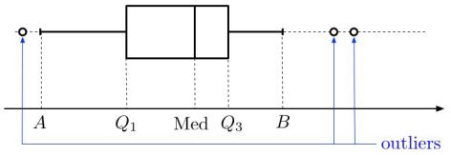
A, B = min, max
Outlier = < Q1 – 1,5 IQ et > Q3 + 1,5 IQ
data.boxplot(column= ‘colonne’, vert = False)

Mesures de forme

Skewness empirique : mesure d’asymétrie
γ₁ = μ₃ / s³ avec μ₃ = Σ(x_{i} - x)³
si γ₁ = 0 → distribution symétrique
si γ₁ > 0 → distribution vers la droite
si γ₁ = < → distribution vers la gauche
data[‘colonne’].skew()

Kurtosis empirique : mesure d’aplatissement des distri symétriques
γ₂ = μ₄ / s⁴ avec _{μ4} = Σ(x_{i} - x)⁴
si γ₂ = 0 → même distribution que la distri normale (Gauss)
si γ₂ > 0 → distribution moins aplatie
si γ₂ = < → distribution plus aplatie
data[‘colonne’].kurtosis()

Mesures de concentration

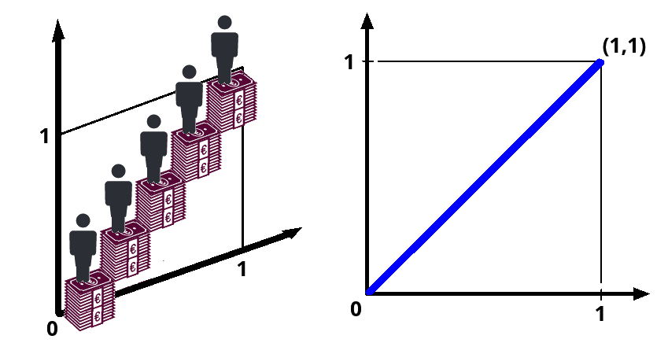
Courbe de Lorenz

import numpy as np
depenses = data[data['montant'] < 0] # prendre les dépenses → valeurs < 0
dep = -depenses['montant'].values # array avec valeurs positives
n = len(dep)
lorenz = np.cumsum(np.sort(dep)) / dep.sum() # tri croissant et max = 1
lorenz = np.append([0],lorenz) # ajout du 0

xaxis = np.linspace(0-1/n,1+1/n,n+1)
#Il y a un segment de taille n pour chaque individu, plus 1 segment supplémentaire d'ordonnée 0. Le premier segment commence à 0-1/n, et le dernier termine à 1+1/n.
plt.plot(xaxis, lorenz, drawstyle='steps-post')
plt.show()

médiale :
y = 0,5 → donne la position de la personne qui a le salaire médial (à mi-hauteur)
x = 0,5 → donne la personne qui a le salaire médian. (50 % moins et 50 % plus)

Indice de Gini
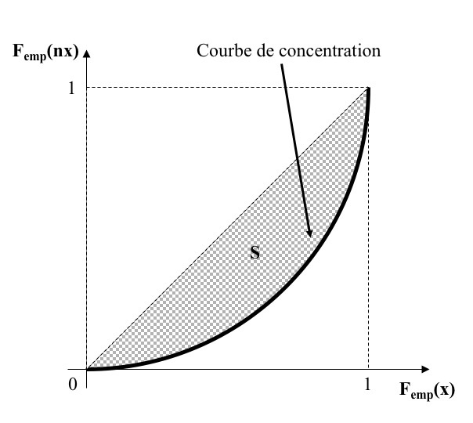

gini = 2 x S

AUC = (lorenz.sum() -lorenz[-1]/2 -lorenz[0]/2)/n
S = 0.5 - AUC # surface entre la première bissectrice et le courbe de Lorenz
gini = 2*S
gini

Analyse bivariée

Analyse entre deux variables

Corrélation
La corrélation entre deux variables correspond à la relation qu'il existe entre elles : si on connaît la valeur de l'une, alors on peut plus ou moins précisément déduire la valeur de l'autre.

Au niveau mathématique, étudier une corrélation entre deux variables revient à étudier la dépendance qu'il existerait entre les deux évènements ayant généré ces variables.

On peut avoir une corrélation sans avoir de lien de cause à effet.

Tableau de contingence (2 variables qualitatives)
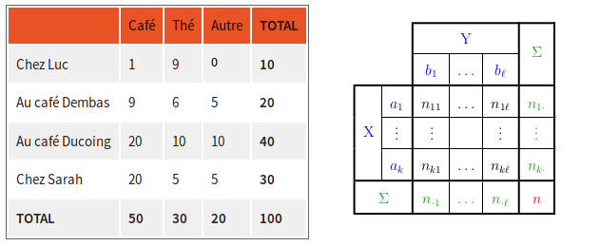

Chacune des valeurs du tableau de contingence (hors colonnes TOTAL) est appelée effectif conjoint nij

L'ensemble effectifs conjoints est appelé distribution conjointe empirique de (nom café, boisson préférée).

La dernière ligne (TOTAL) est appelée distribution marginale empirique de boisson préférée, et la dernière colonne (TOTAL) est appelée distribution marginale empirique de nom café.

L'ensemble des effectifs conjoints de la première ligne (Chez Luc) est appelé distribution conditionnelle empirique de boisson préférée étant donné que nom café = Chez Luc.

Indicateurs numériques de corrélation

import scipy.stats as st
import numpy as np
print(st.pearsonr(depenses["solde_avt_ope"],-depenses["montant"])[0])
print(np.cov(depenses["solde_avt_ope"],-depenses["montant"],ddof=0)[1,0])

Il est intéressant de faire une représentation graphique pour avoir un aperçu visuel d'une corrélation.

Le graphique le plus adapté dans le cas de deux variables quantitatives est un diagramme de dispersion, qui n'est autre qu'un nuage de points (ou scatter plot, en anglais).

Le coefficient de corrélation de Pearson ou coefficient de corrélation linéaire permet de compléter numériquement l'analyse de la corrélation.
Ce dernier n'est pertinent que pour évaluer une relation linéaire. Il prend des valeurs entre -1 et 1, et le signe du coefficient indique le sens de la relation.

Régression linéaire
Un modèle de régression linéaire est un modèle statistique qui cherche à établir une relation linéaire entre une variable, dite expliquée, et une ou plusieurs variables, dites explicatives.
La régression linéaire peut être utilisée pour comprendre les variations d'une variable mais également à des buts de prédiction.
Elle consiste dans le cas de deux variables quantitatives X et Y , à déterminer a et b de sorte à obtenir l'équation suivante : Y=a.X+b+ϵ
L'objectif est donc de déterminer a et b pour minimiser l'erreur supposée commise par notre modèle, représentée par ϵ : la méthode la plus utilisée pour cela est la méthode des moindres carrés ordinaire (MCO).
Le coefficient de détermination noté R2 permet d'évaluer la qualité d'un modèle. Il représente le pourcentage de variation expliquée de la variable cible par notre modèle.

import statsmodels.api as sm

Y = data['Position']
X = data[['Age']].copy()
X['intercept'] = 1.
result = sm.OLS(Y, X).fit() # OLS = Ordinary Least Square (Moindres Carrés Ordinaire)
a,b = result.params['Age'],result.params['intercept']

result.params # affiche a et b
R2 = result.rsquared # affiche R2

Analyse variable quant et qual par ANOVA

X = "categ" # qualitative
Y = "montant" # quantitative

# On ne garde que les dépenses
sous_echantillon = data[data["montant"] < 0].copy()
# On remet les dépenses en positif
sous_echantillon["montant"] = -sous_echantillon["montant"]
# On n'étudie pas les loyers car trop gros:
sous_echantillon = sous_echantillon[sous_echantillon["categ"] != "LOYER"]
modalites = sous_echantillon[X].unique()
groupes = []
for m in modalites:
groupes.append(sous_echantillon[sous_echantillon[X]==m][Y])

# Propriétés graphiques (pas très importantes)
medianprops = {'color':"black"}
meanprops = {'marker':'o', 'markeredgecolor':'black', 'markerfacecolor':'firebrick'}

plt.boxplot(groupes, labels=modalites, showfliers=False, medianprops=medianprops,
vert=False, patch_artist=True, showmeans=True, meanprops=meanprops)
plt.show()

def eta_squared(x,y):
moyenne_y = y.mean()
classes = []
for classe in x.unique():
yi_classe = y[x==classe]
classes.append({'ni': len(yi_classe), 'moyenne_classe': yi_classe.mean()})
SCT = sum([(yj-moyenne_y)**2 for yj in y])
SCE = sum([c['ni']*(c['moyenne_classe']-moyenne_y)**2 for c in classes])

return SCE/SCT

eta_squared(sous_echantillon[X],sous_echantillon[Y])

Le graphique le plus adapté pour représenter la relation entre une variable quantitative et une variable qualitative est une boite à moustaches, ou boxplot, en anglais.

L'ANOVA est une modélisation qui essaie d'expliquer les variations de la variable quantitative en fonction des modalités de la variable qualitative.

Elle permet de calculer le rapport de corrélation, noté η2 utile pour évaluer numériquement la corrélation.

Analyse deux variables qual Chi-2
X = "quart_mois"
Y = "categ"
cont=data[[X,Y]].pivot_table(index=X, columns=Y, aggfunc=len, margins=True, margins_name="Total")
cont

import seaborn as sns

tx = cont.loc[:,["Total"]]
ty = cont.loc[["Total"],:]
n = len(data)
indep = tx.dot(ty) / n

c = cont.fillna(0) # On remplace les valeurs nulles par 0
measure = (c-indep)**2/indep
xi_n = measure.sum().sum()
table = measure/xi_n
sns.heatmap(table.iloc[:-1,:-1],annot=c.iloc[:-1,:-1])
plt.show()

Dans le cas de l'analyse des corrélations entre deux variables qualitatives, on optera pour un tableau de contingence, plutôt qu'une représentation graphique.

Il est cependant possible de faire apparaître sur ce tableau les cases participant le plus à une possible corrélation, via une carte de chaleur ou heatmap.

La mesure que l'on fait alors apparaître sur chaque case d'une heatmap est une mesure de contribution à la non-indépendance, qui prend des valeurs entre 0 et 1.

À partir de toutes ces contributions, on peut calculer le coefficient de chi2.

